НЕМЕЦКИЙ ЯЗЫК

**Дата:** 24.04.2023

**Класс:** 11

**Тема:** die Welt von morgen

**Цель:** совершенствование речевой компетентности учащихся.

**Ход урока**

1. **Организационный этап:** приветствие учителя, проверка ДЗ
2. **Основной этап:**
3. Выполняем упражнение „**Antwortet mit JA oder NEIN**“
4. Выполняем упражнение **2a**) на странице 136.

**Домашнее задание:** упражнение **c)** на странице 137.

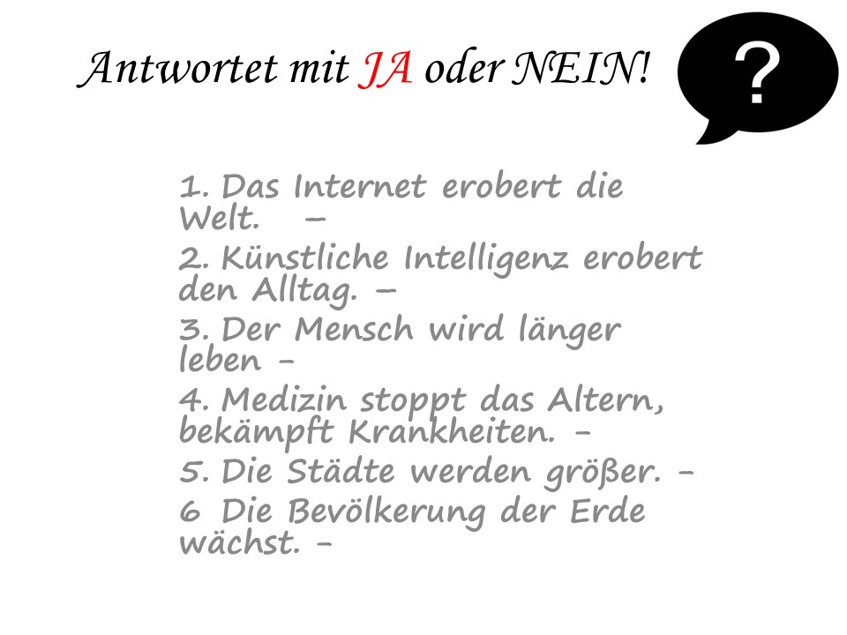

Работы присылать на почту: vlserbskiy210@gmail.com